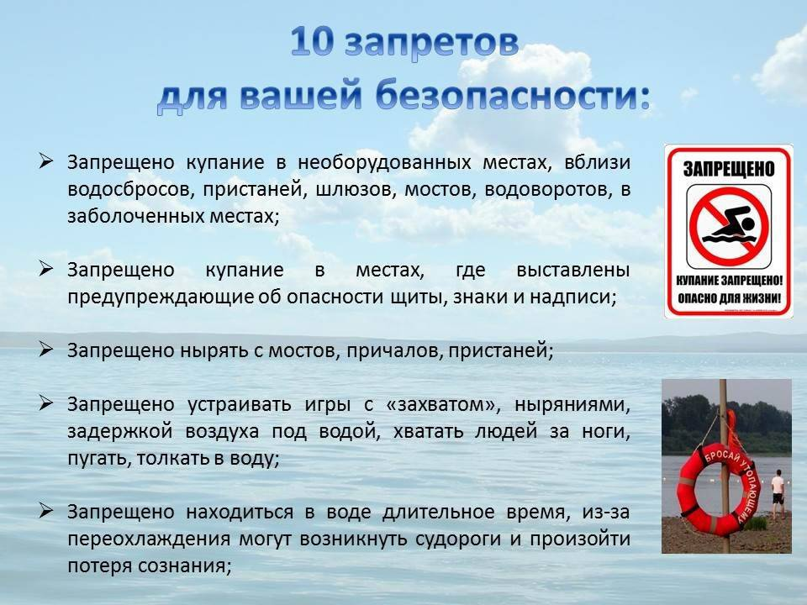

**Уважаемые жители и гости Фёдоровского городского поселения!**

**Администрация поселения напоминает, что купание в местах, где выставлены щиты (аншлаги) с предупреждающими и запрещающими знаками и надписями, ЗАПРЕЩЕНО, и влечет наложение административного штрафа!**